超星课程学习平台

测试设计说明书

软工1603 任抒怀 U201617052
软工1603 李晨星 U201617044
软工1603 蔡东鸿 U201617038
软工1603 艾雨晨 U201616068
软工1603 刘俊傲 U201617047
软工1603 陈健豪 U201617040

日 期 | 版 本 | 说明 | 作 者
2019.4.18 | 1.0 | 编写了关于项目的系统测试初稿 | 任抒怀
2019.4.19 | 2.0 | 编写了关于项目的系统测试用例说明 | 李晨星
2019.4.20 | 2.0 | 填写了模块风险分析、测试用例设计方法 | 所有组员

目 录
1引言 3
1.1编写目的 3
1.2背景 3
1.3定义 3
1.4参考资料 3
2测试设计 4
2.1 测试用例分布说明 4
2.2用例选取原则说明 5
2.3 测试规范 5
2.4 风险分析 5
2.5 测试用例设计方法 6
2.6 测试执行 7

1引言

1.1编写目的
编写此文档的目的是进一步定制软件开发的细节问题，希望能使本软件开发工作更具体。为了使用户、软件开发者及分析和测试人员对该软件的初始规定有一个共同的理解，它说明了本软件的各项功能需求、性能需求和数据需求，明确标识各项功能的具体含义，阐述实用背景及范围，提供客户解决问题或达到目标所需要的条件或权能，提供一个度量和遵循的基准。具体而言，编写软件需求说明的目的是为所开发的软件提出：
a) 软件设计总体要求，作为软件开发人员、软件测试人员相互了解的基础。
b)功能、性能要求，数据结构和采集要求，重要的接口要求，作为软件设计人员进行概要设计的依据。
c)软件确认测试的依据。

1.2背景
待测试的软件系统：超星课程学习平台。
本项目的任务提出者：北京世纪超星信息技术发展有限责任公司。
开发者：北京世纪超星信息技术发展有限责任公司。
用户：高校学生、教师等。

1.3定义

1.4参考资料
序号 | 标题 | 文件名称 | 发表日期 | 资料来源
1 | 软件需求规格说明 | 软件需求规格说明书_1.0.0802.doc |  | 项目小组设计得到
2 | 界面设计 | 界面设计说明书_1.0.0727.doc |  | 项目小组设计得到
3 | 系统测试计划 | 系统测试计划_1.0.0802.doc |  | 项目小组制定

2测试设计
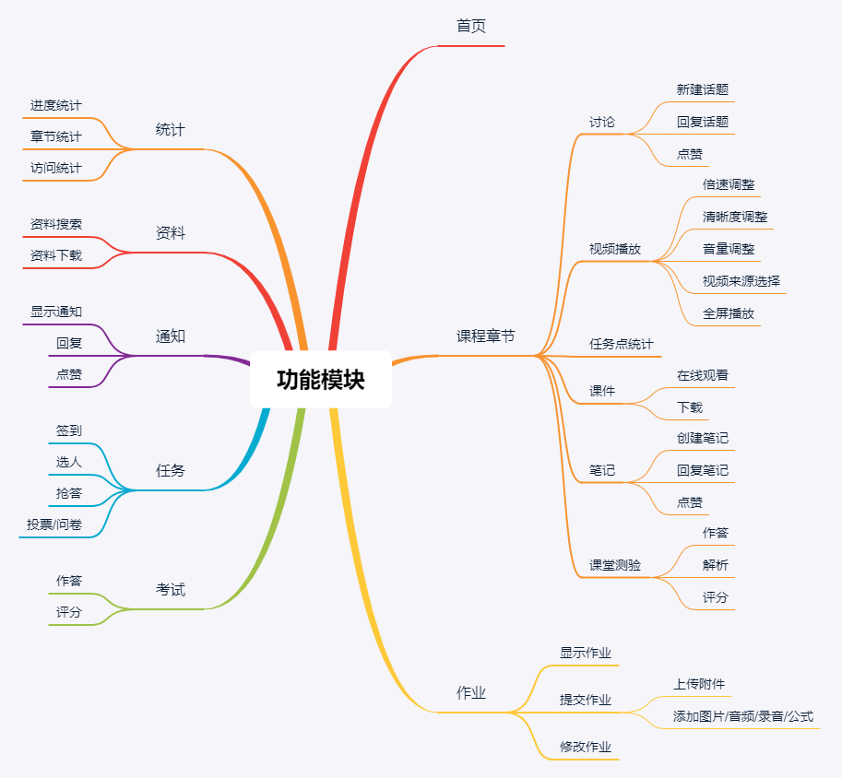

2.1 测试用例分布说明
本次测试共设计测试用例225个，用例覆盖网页功能测试与产品功能测试，用例具体分布如下表所示：

功能模块 | 首页 | 讨论 | 视频播放 | 任务点统计 | 课件 | 笔记 | 课堂检测 | 显示作业
测试用例数 | 13 | 29 | 22 | 无 | 3 | 9 | 3 | 4
负责人 | 蔡东鸿 | 任抒怀 | 艾雨晨 | 无 | 任抒怀 | 艾雨晨 | 陈健豪 | 陈健豪

功能模块 | 提交作业 | 修改作业 | 统计 | 资料 | 通知 | 任务 | 考试
测试用例数 | 21 | 2 | 17 | 14 | 16 | 8 | 10
负责人 | 陈健豪 | 陈健豪 | 蔡东鸿 | 李晨星 | 李晨星 | 刘俊傲 | 刘俊傲

2.2用例选取原则说明
用例设计策略具体描述为：
- 根据软件需求规格说明的功能描述，对软件的各项功能逐一进行验证；
- 在对软件的各项子功能逐一进行测试时，对被测试软件的可选择项目和输入数据进行分类，每一个类数据分别设计测试用例；
- 使用白盒测试进行测试设计。

2.3 测试规范
（1）输入（输入的数据和输入命令）
各用例的输入数据和输入命令，详见各用例表格。
（2）输出（预期的输出数据）
各用例的输出（包括预期界面输出和数据输出），详见各用例表
（3）步骤及操作
各用例的测试步骤及操作顺序，详见各用例表格。
（4）允许偏差
1. 用例中所描述的操作提示（包括操作前提示、操作结果提示），可能与实际测试界面提示文字存在差异。在不影响用户对该提示的理解的情况下，该差异属于系统允许偏差。
2. 用例中所描述的界面操作控件的名称、标题，可能与实际测试界面的操作控件存在差异。在不产生歧义的情况下（例如，“添加”与“增加”），该差异属于系统允许偏差。

2.4 风险分析
评估功能模块风险的主要依据有：生产故障和缺陷数、系统模块使用频度、业务影响范围、系统间数据流图、经典测试案例库和高风险点清单。在项目初期，只有粗略的测试需求，在这个阶段可以通过历史产生的缺陷数、测试难度、以及系统基本需求进行风险分析；在项目逐步深入以后，则可以根据细化的功能需求、模型、系统模块使用频度、生产问题和故障的频度等情况，再次进行细化的风险识别。
在进行风险评价时，通常将风险事件的后果严重程度相对定性分为若干级，将风险事件发生的可能性也相对定性分为若干级，然后以严重性为表列，以可能性为表行，制成表，在行列的交点上给出定性的风险等级，从而构成一个风险矩阵。
超星课程学习平台功能模块的潜在风险有：

功能模块 | 风险描述 | 业务影响 | 使用频度 | 复杂度 | 重要性
资料 | 资料搜索功能无法自动去除空格，如输入“分组 ”会没有搜索结果 | 中 | 低 | 中 | 低
首页 | 退出账号后是否还能登陆进课程章节首页，首页是否会因为过度刷  新而奔溃 | 中 | 低 | 低 | 中
统计 | 进度统计是否正确显示排名以及隐藏其他排名者的真实身份，  章节统计在学习完任务点后是否能及时正确的更新，访问统  计记录数据是否正确 | 中 | 中 | 中 | 中
讨论 | 是否可以新建话题并添加图片 | 中 | 高 | 中 | 高
课件 | 是否能正常显示和下载课件 | 高 | 中 | 中 | 高
作业 | 待批作业无法显示 | 中 | 中 | 中 | 中
任务 | 连续抢答存在反映延迟 | 中 | 低 | 中 | 中
作业 | 考试提交有时会失败 | 高 | 高 | 中 | 高

2.5 测试用例设计方法
功能模块 | 功能细分 | 测试方法
资料 | 资料搜索 | 黑盒测试
资料 | 资料下载 | 黑盒测试
通知 | 通知显示 | 黑盒测试
通知 | 通知回复 | 黑盒测试
通知 | 点赞 | 黑盒测试
首页 | 首页 | 黑盒测试
统计 | 进度统计 | 黑盒测试
统计 | 章节统计 | 黑盒测试
统计 | 访问统计 | 黑盒测试
讨论 | 新建话题 | 黑盒测试
讨论 | 回复话题 | 黑盒测试
讨论 | 点赞 | 黑盒测试
课件 | 显示课件 | 黑盒测试
课件 | 下载课件 | 黑盒测试
作业 | 显示作业 | 黑盒测试
作业 | 提交作业 | 黑盒测试
作业 | 修改作业 | 黑盒测试

2.6 测试执行
测试执行应严格按照测试计划中的进度安排进行，执行过程中，应做好详尽的测试记录，这些记录包括：
- 记录每个用例的执行结果；
- 记录用例执行过程中相关的细节；
- 记录执行测试过程中出现的不寻常的结果；
- 记录测试过程中新增的测试用例。

